图示浅析正交上下变频
2012年8月29日 版本1.0

概述
在和很多同学交流的过程中，发现很多做通信的人都不是十分理解正交上下变频的概念，几乎成为初学通信必问问题之一。虽然很多书籍也进行了论述，虽然公式详尽，但理解起来比较晦涩，同时也没有对一些频繁提及的问题作出解答。这些问题包括，为什么基带必须采用IQ分量（同向分量，正交分量）两路表示，而带有载频的带通信号却只有一路？带通信号为什么包含了基带的所有信息？希尔伯特变换起到何种作用？解析信号、带通信号、基带复信号以及它们的频谱究竟有何关系？本文将从最简单的模型和最易理解的角度出发，让读者能够充分理解正交上下变频。

工程化理解
首先回忆发射机的上变频过程。设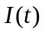和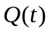分别为基带信号的同相分量和正交分量，载频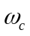，那么正交上变频的信号（带通信号）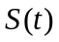产生方法如图1-1所示。
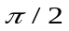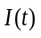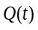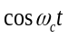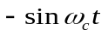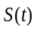
本振
图1-1. 正交上变频

上变频的数学表达为
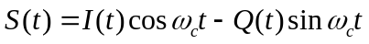
为了解释方便，假设信道为冲击响应且加性高斯白噪声可忽略，即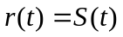，接收机的下变频过程是从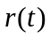中恢复出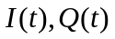的估计值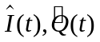的过程。如图1-2所示。下文推导与的关系。

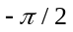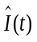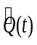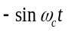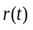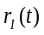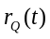
本振
LPF
LPF
图1-2. 下变频过程

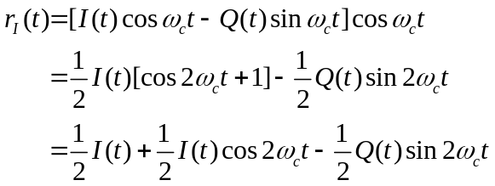
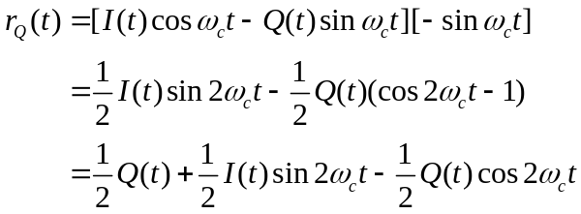
由于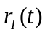，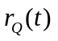在含有成分的同时，还含有高频分量，因此利用低通滤波器（LPF）滤除这些高频分量，在不考虑噪声的情况下，只需要带宽为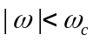的理想低通滤波器即可。
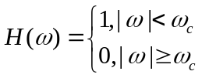
实际上，由于信号的最高频率远小于载频，因此为了滤除信号频带外的高斯白噪声的影响，需要尽量降低通带的带宽。设信号最高频率为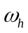，则：
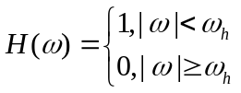
从而得到：
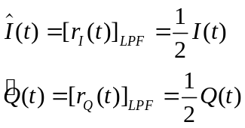
只要能够获得理想的低通滤波器，那么在接收端可以获得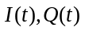的原始信息。
图1-1和图1-2只是简明的原理图，由于理想低通滤波器无法实现，且高阶滤波器运算量过大，在实际的软件无线电中，一般多级抽取、滤波实现下变频，多级内插、滤波的方法实现上变频，并考虑采用低复杂度的滤波器，如CIC滤波器。另外，理想滤波器被脉冲成型和匹配滤波所代替，在发射端，用升根余弦等旁瓣较小的波形代替矩形成型，在接收端，用同样的波形进行相关操作，收集能量。在最佳采样处，可以获得与矩形成型一致的最大信噪比。（高斯信道下）。
此种模型下的收发机结构叫最佳接收机或者相关-仿形接收机。如图1-3。
本振
脉冲成型
脉冲成型

本振
匹配滤波
匹配滤波
图1-3.相关——仿形接收机

信号的复表示
定义基带复信号为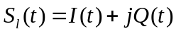，其实部和虚部分别作为横坐标和纵坐标，构建的平面称为复平面。
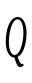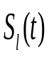
0
图2-1. 复平面与复信号
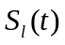在复平面上可表示为一个点。其幅值为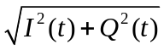，相位为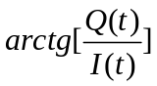。
数字调制系统就是将比特映射到复平面上的一个点，所有可能的映射点组成星座图。比如BPSK，16QAM和64QAM的星座图如图2-2所示。
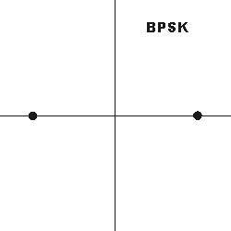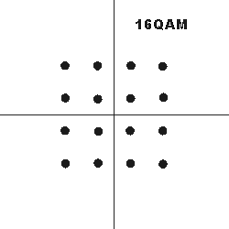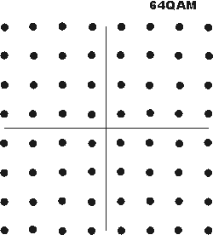
图2-2. BPSK、 16QAM和64QAM的星座图

下面我们考虑将基带复信号搬移到载频。并在物理可实现的平台将其发射出去。
复信号的频谱搬移为在频域上卷积delta函数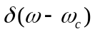，因为频域卷积等于时域乘积，因此相当于将原时域信号乘上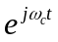。
注意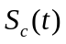只有处的正频率谱，而没有负频率谱，为一个复数，称为解析信号，将其搬移至基带即乘以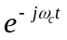。
可以看作随时间变化，相位以为频率旋转，以为调制包络的复信号，若恒包络，假设=1，则为随时间变化的螺旋线，其在实虚轴的投影分别是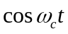和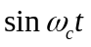。如图2-3所示。

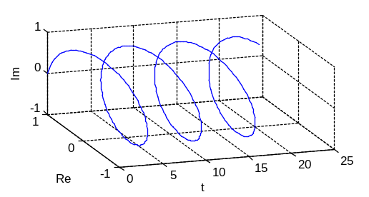 | 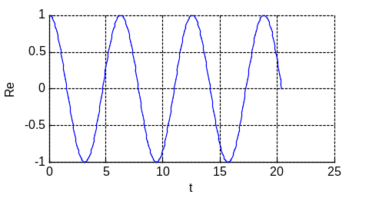
 | 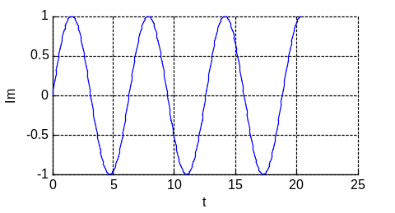
图2-3. 复解析信号螺旋线及其实虚部

物理可实现的系统无法传输的虚部，而只传输了的实部，即
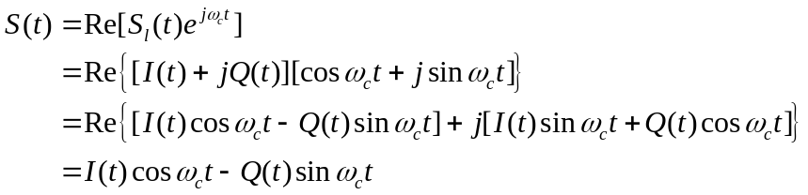
正是第一节提到的上变频的过程。
在接收端，我们将实信号的负频率部分用搬移，得到零频，原先的正频部分被搬移到高频，随即被低通滤波滤除。采用和都可以将频谱搬移到基带，为了推导中获得正的Q分量，在此采用，否则会得到负的Q分量。
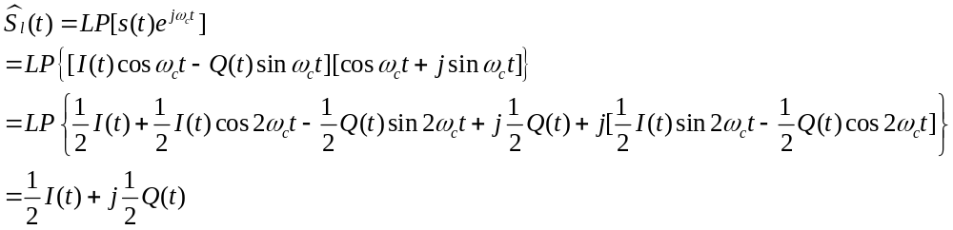
正是第一节提到的下变频过程。
因此可以认为只需要传输复解析信号的实部即可恢复出I和Q分量。其对应的频带为以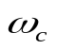为中心的，以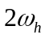为信号带宽的带通信号。注意，我们必须承认负频率的存在，实际的发射信号为正弦（余弦）函数，在傅里叶变换域的负频率有与正频率同样的能量。由于滤波器的存在，在高频滤波后，能量减半，所以有一个1/2的常数。完整的过程可以表示为图2-4。
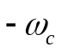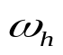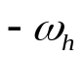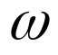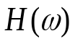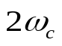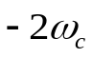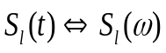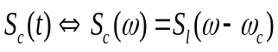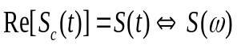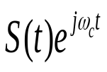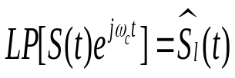
0
0
0
0
0
1
1
1/2
1/4
1/4
1/2
1/2
图2-4. 基带信号，带通信号和解析信号间关系

由于搬移到带通信号后，正频率轴的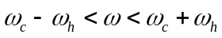都包含信号。而基带信号为在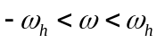内有信号，通常认为基带信号的带宽为，而带通信号的带宽为。也就是带通的正频率带宽部分就完整复制了基带正负频率的所有带宽。（注意基带信号正负频率不一定对称）。

复解析信号的产生方法
上文解释了通过得到的方法就是取实部，那么从得到有没有方法？有，那就是希尔伯特变换。前文已述，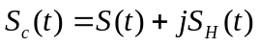，其中为物理电路上变频和传输的部分。我们需要通过构造一个变换得到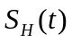，从而得到。这个变换使得在正频率与一致，负频率为0，即需要用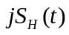抵消负频率，首先举一个特例，有助于理解，令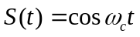，如图3-1。
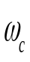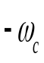
Re
Im
0
f
1/2
1/2
Re
Im
0
f
-j/2
j/2
Re
Im
0
f
1
Re
Im
0
f
1/2
1/2
1/2
-1/2
注：
相当于逆时针转动90°。
相当于顺时针转动90°。
3-1.
3-2.
3-3.
3-4.
图3. 余弦函数的希尔伯特变换及解析信号

若构造一个频谱，其正频率部分旋转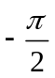（逆时针旋转90°），负频率部分旋转，则可得到图3-2，作为。相当于逆时针旋转，并与加和，过程如图3-3，加和结果为图3-4，负频已消失。推广到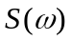为其它频谱亦成立。即
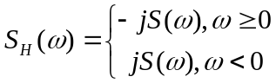
则
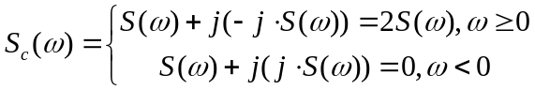
所以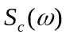只在正频率有能量。
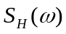可以看作是通过一个系统得到的，即
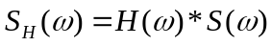
其中
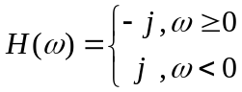
这个系统的时域响应为
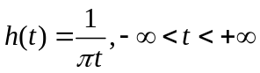
称为希尔伯特变换子（Hilbert transformer），从得到这个变换的过程叫希尔伯特变换。
值得注意的是，未必是实数，也未必是实数，但仍可获得正频率。对于我们的通信收发机而言，时，我们可以得到
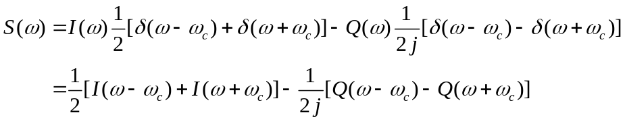（3-1）
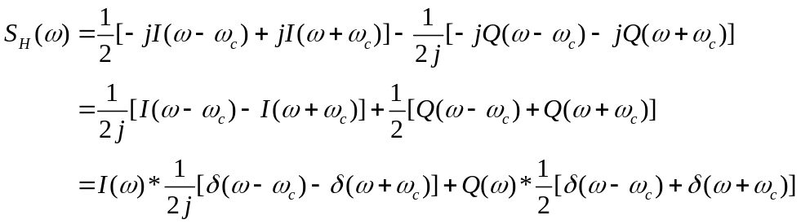
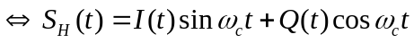
推导中假设了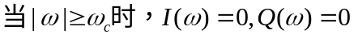，或者说载频（远）大于基带的最高频率。
可见，即为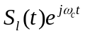的虚部。因此，传输一个带通信号，只需传输其实部。与第二节中的结论一致，但要注意，对于基带信号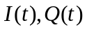而言，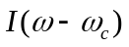不能保证仍在正频，而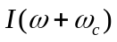亦不能保证在负频（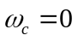），所以无法从式3-1得到类似表达式，因此基带信号的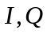分量都存有信息，而带通复解析信号只需要实部就已经包含了所有的信息。虚部可以由实部的希尔伯特变换得到。
由上文可以得知，从带通信号恢复出基带复信号有两个办法，一个是通过构建，从而得到解析信号，再通过频谱搬移至基带得到，另一个是通过乘以或并滤除高频成分得到。后者是工程方法，而前者适用于分析推导。

正交变频的频谱理解
为了理解方便，我们假设一个特殊的情形，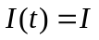，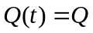，都为相位为0的常量，即包络随时间变化远远慢于载波，则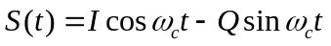，其频谱为
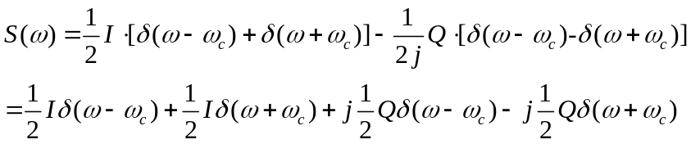
如图4-1。注意，虽然是两个矢量的合成，但是为了理解，我们将I和Q产生的分量分开绘图。我们将负频谱用黄色标示，正频谱用蓝色标示。
Re
Im
0
f
I/2
jQ/2
I/2
-jQ/2
图4-1.图示

那么接收端的I路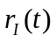表达式（实现过程可参考第一节的图1-2）。
如图4-2。
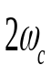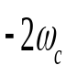
Re
Im
0
f
jQ/4
I/4
I/4
jQ/4
-jQ/4
LPF
I/4
I/4
-jQ/4
图4-2. 图示

低通滤波后，可以得到的估计。
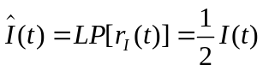
如图4-3。
Re
Im
0
I/2
LPF
f
图4-3. 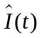图示
对于Q路而言，同理可得
如图4-4。
Re
Im
0
f
jI/4
Q/4
jI/4
-jI/4
LPF
-Q/4
-Q/4
-jI/4
图4-4. 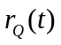图示

低通滤波后，可以得到的估计。
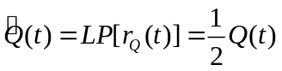
如图4-5。
Re
Im
0
Q/2
LPF
f
图4-5. 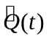图示

由于实际的系统中的和承载了信息，可以看作随机函数，所以上述过程可概括为将基带数据和的能量通过冲激函数在频域调制（卷积）后，搬移到相应的频谱位置和相位方向上，并通过无线电传输，接收端又将频谱搬移回基带。因此，整体上下变频过程中，可以认为是对和两路数据的线性时不变处理。

总结
基于前文的讨论，我们可以得到以下一些结论：
（1）.解析信号只有正频率有能量；
（2）.带通信号正负频率都有能量；
（3）.解析信号时域上取实部就是带通信号，带通信号是实数；
（4）.可以对带通信号进行希尔伯特变换，从而构建解析信号；
（5）.解析信号与是将基带复信号频谱搬移到载波处形成的；
（6）.带通信号是将基带复信号频谱搬移到正负载波处形成的；
（7）.带通信号恢复到基带复信号时，需要采用低通滤波器滤除高频分量；
（8）.解析信号恢复到基带时，只需要将频谱搬移回基带；
（9）.解析信号不可传输，只适用于理论推导；
（10）.带通信号可以传输，其工程实现模块为上变频模块和下变频模块；
（11）.带通信号在工程上通过乘以正余弦函数实现，理论上还可以通过构造解析信号后搬移频谱实现；
（12）.带通信号包含了全部的基带复信号的信息，带宽为两倍基带信号带宽。
（13）.引申的，如果只传输BPSK（无Q分量）的信号，那么带宽利用率只有50%，实际上BPSK和QPSK具有同样的误码率性能。

作者介绍：吴臻志，北京理工大学信号与信息处理专业博士研究生，主要研究软件无线电，高性能阵列前向纠错码芯片，多载波调制解调技术，数字集群系统收发信机，TETRA物理层等。

联系方式：
http://www.linkedin.com/pub/zhenzhi-wu/16/66/241
mailto:wuzhenzhi@gmail.com
http://wuzhenzhi.21ic.org

参考资料：
- 数字通信 第四版（Digital Communications） 美John G. Proakis
- Matlab Communication Toolbox

